Phengaris nausithous
Pro tvorbu modelů potenciálního rozšíření tohoto druhu bylo sebráno 8563 distribučních bodů.
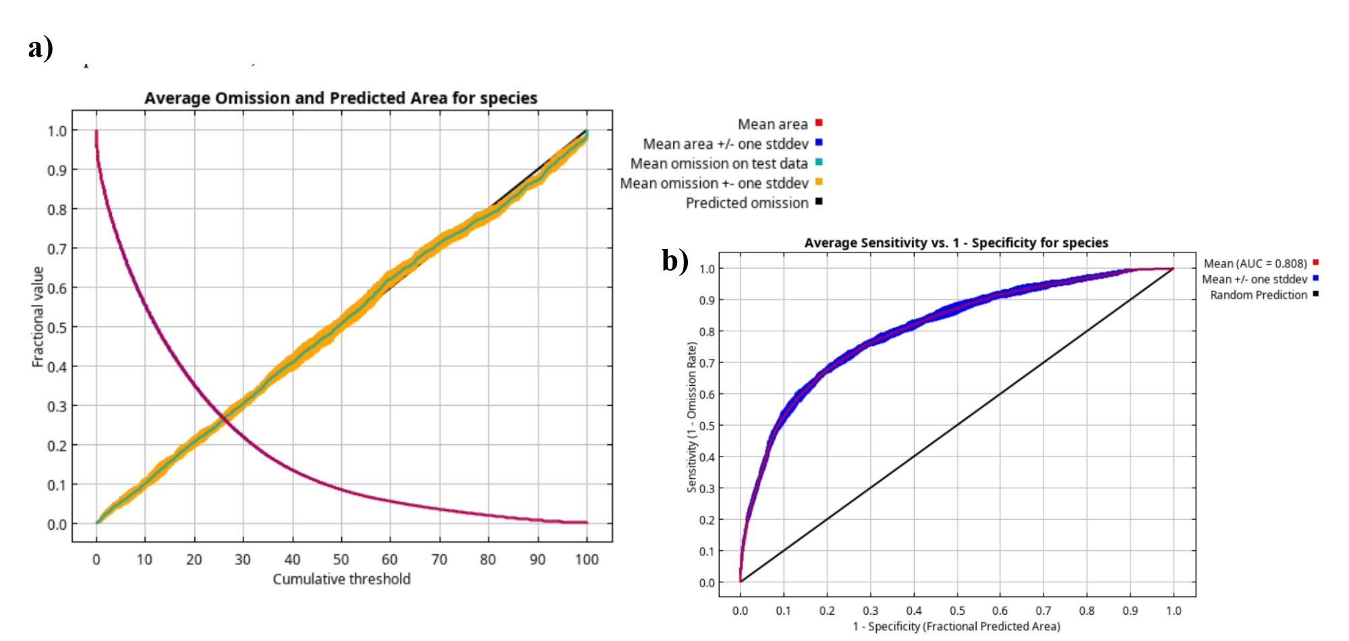
Při modelování pomocí MaxEnt na škále 30 zeměpisných sekund bylo použito 3754 distribučních bodů (v průměru 3378,6 trénovacích a 375,4 testovacích). Byly použity funkce LQHPT a škálovací konstanta = 0,5 (AUC = 0,785, AICc = 87504,7, N coef. = 144). Model s vybranými nejlepšími prediktory vysvětluje poměrně velkou variabilitu: AUC = 0,808 (±0,008). Hodnota tresholdu je 0,359. Detailněji Obr. 6.1.
Obr. 6.1. Parametry modelu vhodných podmínek pro výskyt modráska bahenního (Phengaris nausithous). a) Rozdíl mezi trénovacím a testovacím modelem. b) Citlivost modelu. Modelováno metodou MaxEnt na škále 30 zeměpisných sekund).
Podle algoritmu MaxEnt byly vybrány tyto prediktory jako nejlepší proměnné: bučiny, severnost, členitost terénu, mezofilní louky, orná půda, T1.4 (Aluviální psárkové louky), X2 (Intenzivně obhospodařovaná pole), X5 (Intenzivně obhospodařované louky), řada bioklimatických proměnných, pětileté záplavy a živná rostlina. Vliv a význam jednotlivých proměnných shrnuje Obr. 6.2. Detaily proměnných viz příloha 1.
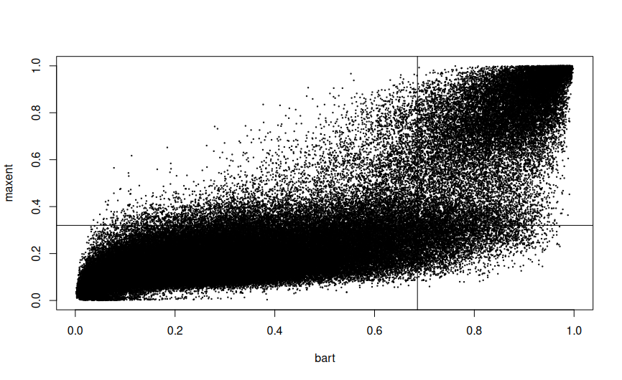
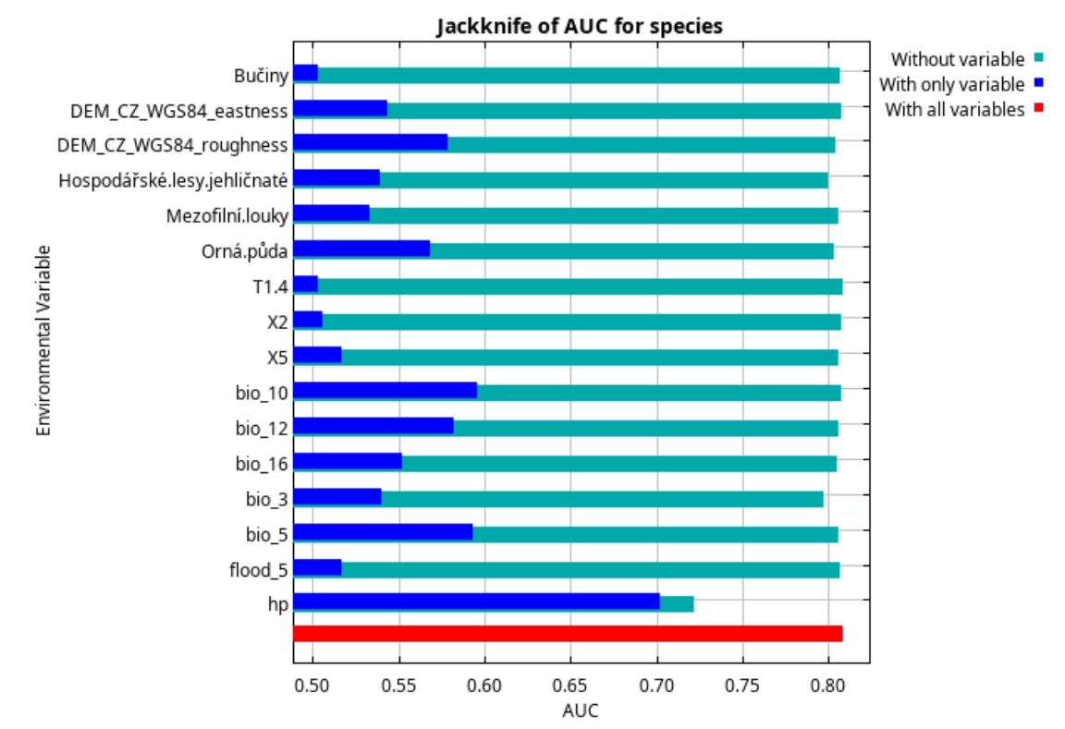
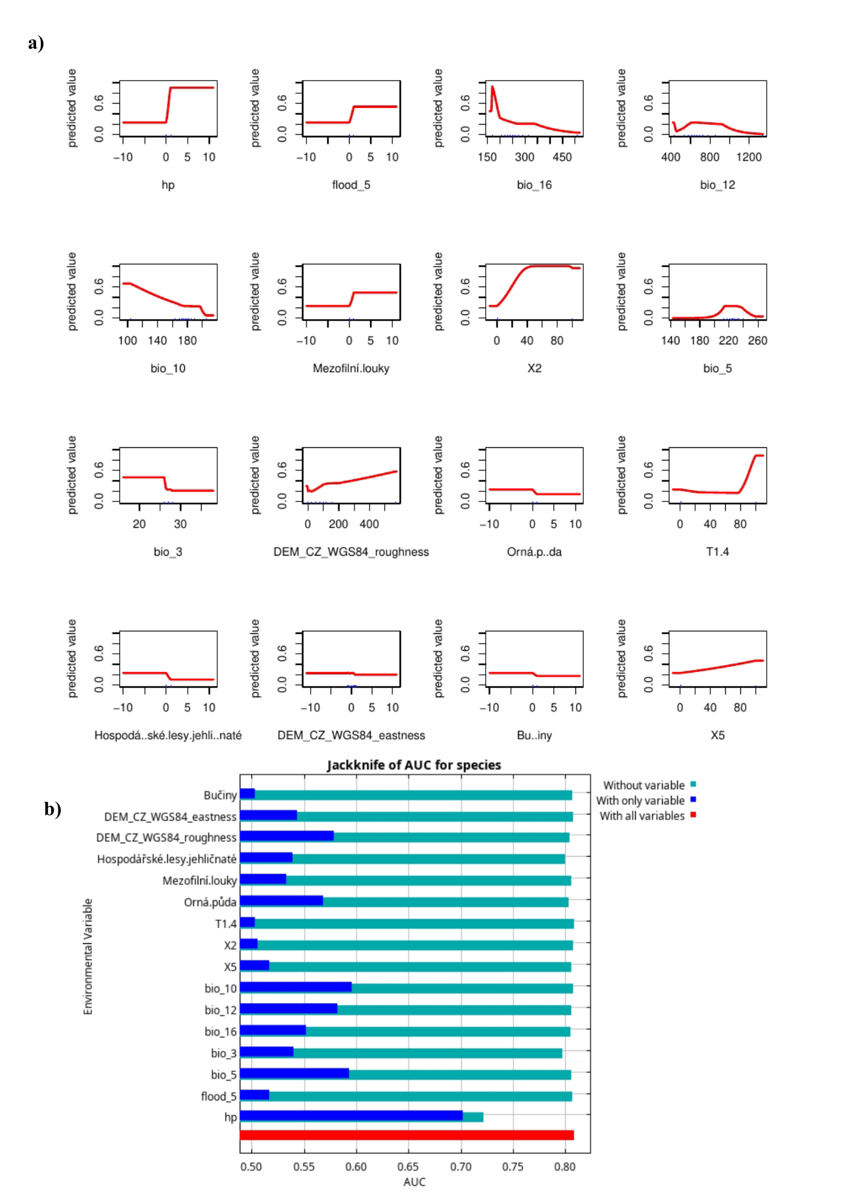
Obr. 6.2. a) Složky modelu vhodných podmínek pro výskyt modráska bahenního (Phengaris nausithous). b) Vliv jednotlivých proměnných (osy X) na predikci výskytu. Hodnoty pro Bio1–Bio11 jsou v desetinách °C, proměnné Bio12–Bio19 v mm. Modelováno metodou MaxEnt na škále 30 zeměpisných stupňů).
Metoda BART vybrala 35 nejlepších prediktorů pro potenciální rozšíření s různým průběhem. Model a jeho jednotlivé proměnné shrnuje Obr. 6.3., proměnné jsou popsány v příloze I. AUC = 0,898. Hodnota tresholdu tohoto modelu je 0,617, TSS = 0,637, pravděpodobnost chyby typu jedna je 0,184 a II 0,179.
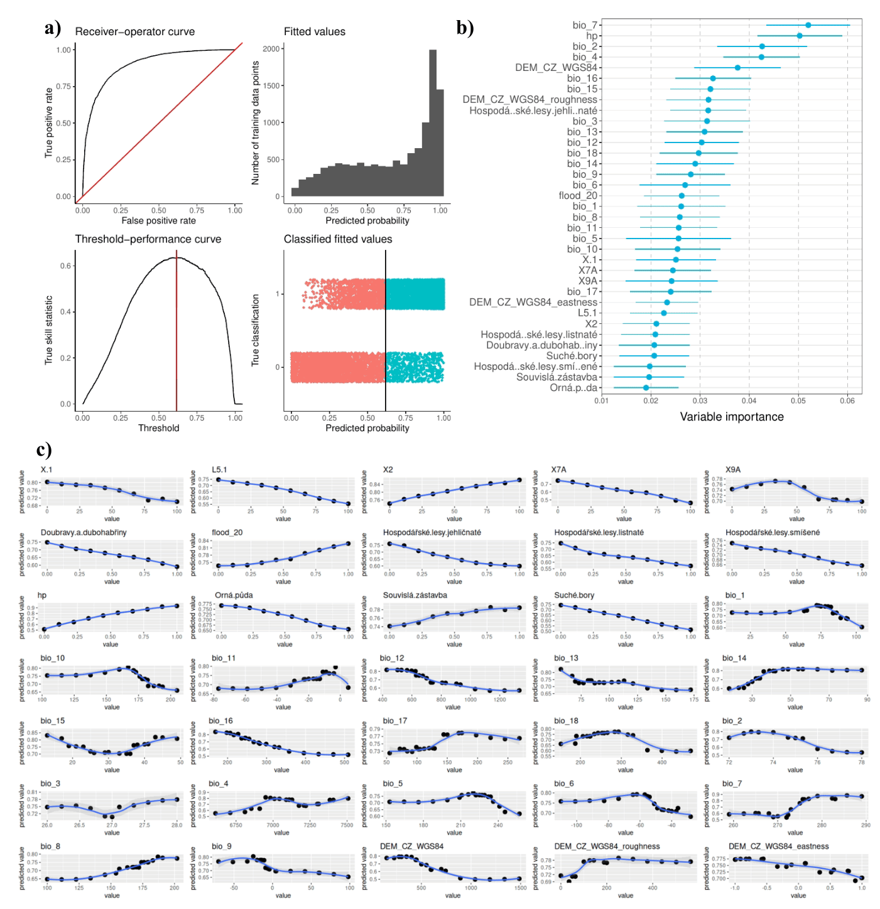
Obr. 6.3. a) a) Parametry modelu potenciálního rozšíření modráska bahenního (Phengaris nausithous). b) Relativní důležitost vybraných proměnných. c) Vliv jednotlivých proměnných (osy X) na predikci výskytu. Hodnoty pro Bio1–Bio11 jsou v desetinách °C, proměnné Bio12–Bio19 v mm. Modelováno metodou BART na škále 30 zeměpisných sekund.
Oba algoritmy dospěly k téměř shodným predikcím výskytu (Obr. 6.4a,b) ukazuj největší pravděpodobnost vhodných míst zejména v podhorských oblastech na severu republiky, v CHKO Křivokládsku, v Brdech, na vlhkých mstech na Šumavě, v CHKO Žďáské vrchy a Železné hory a v chráněných oblastech na Moravě. poměrně shodují (Obr. 6.4c.).
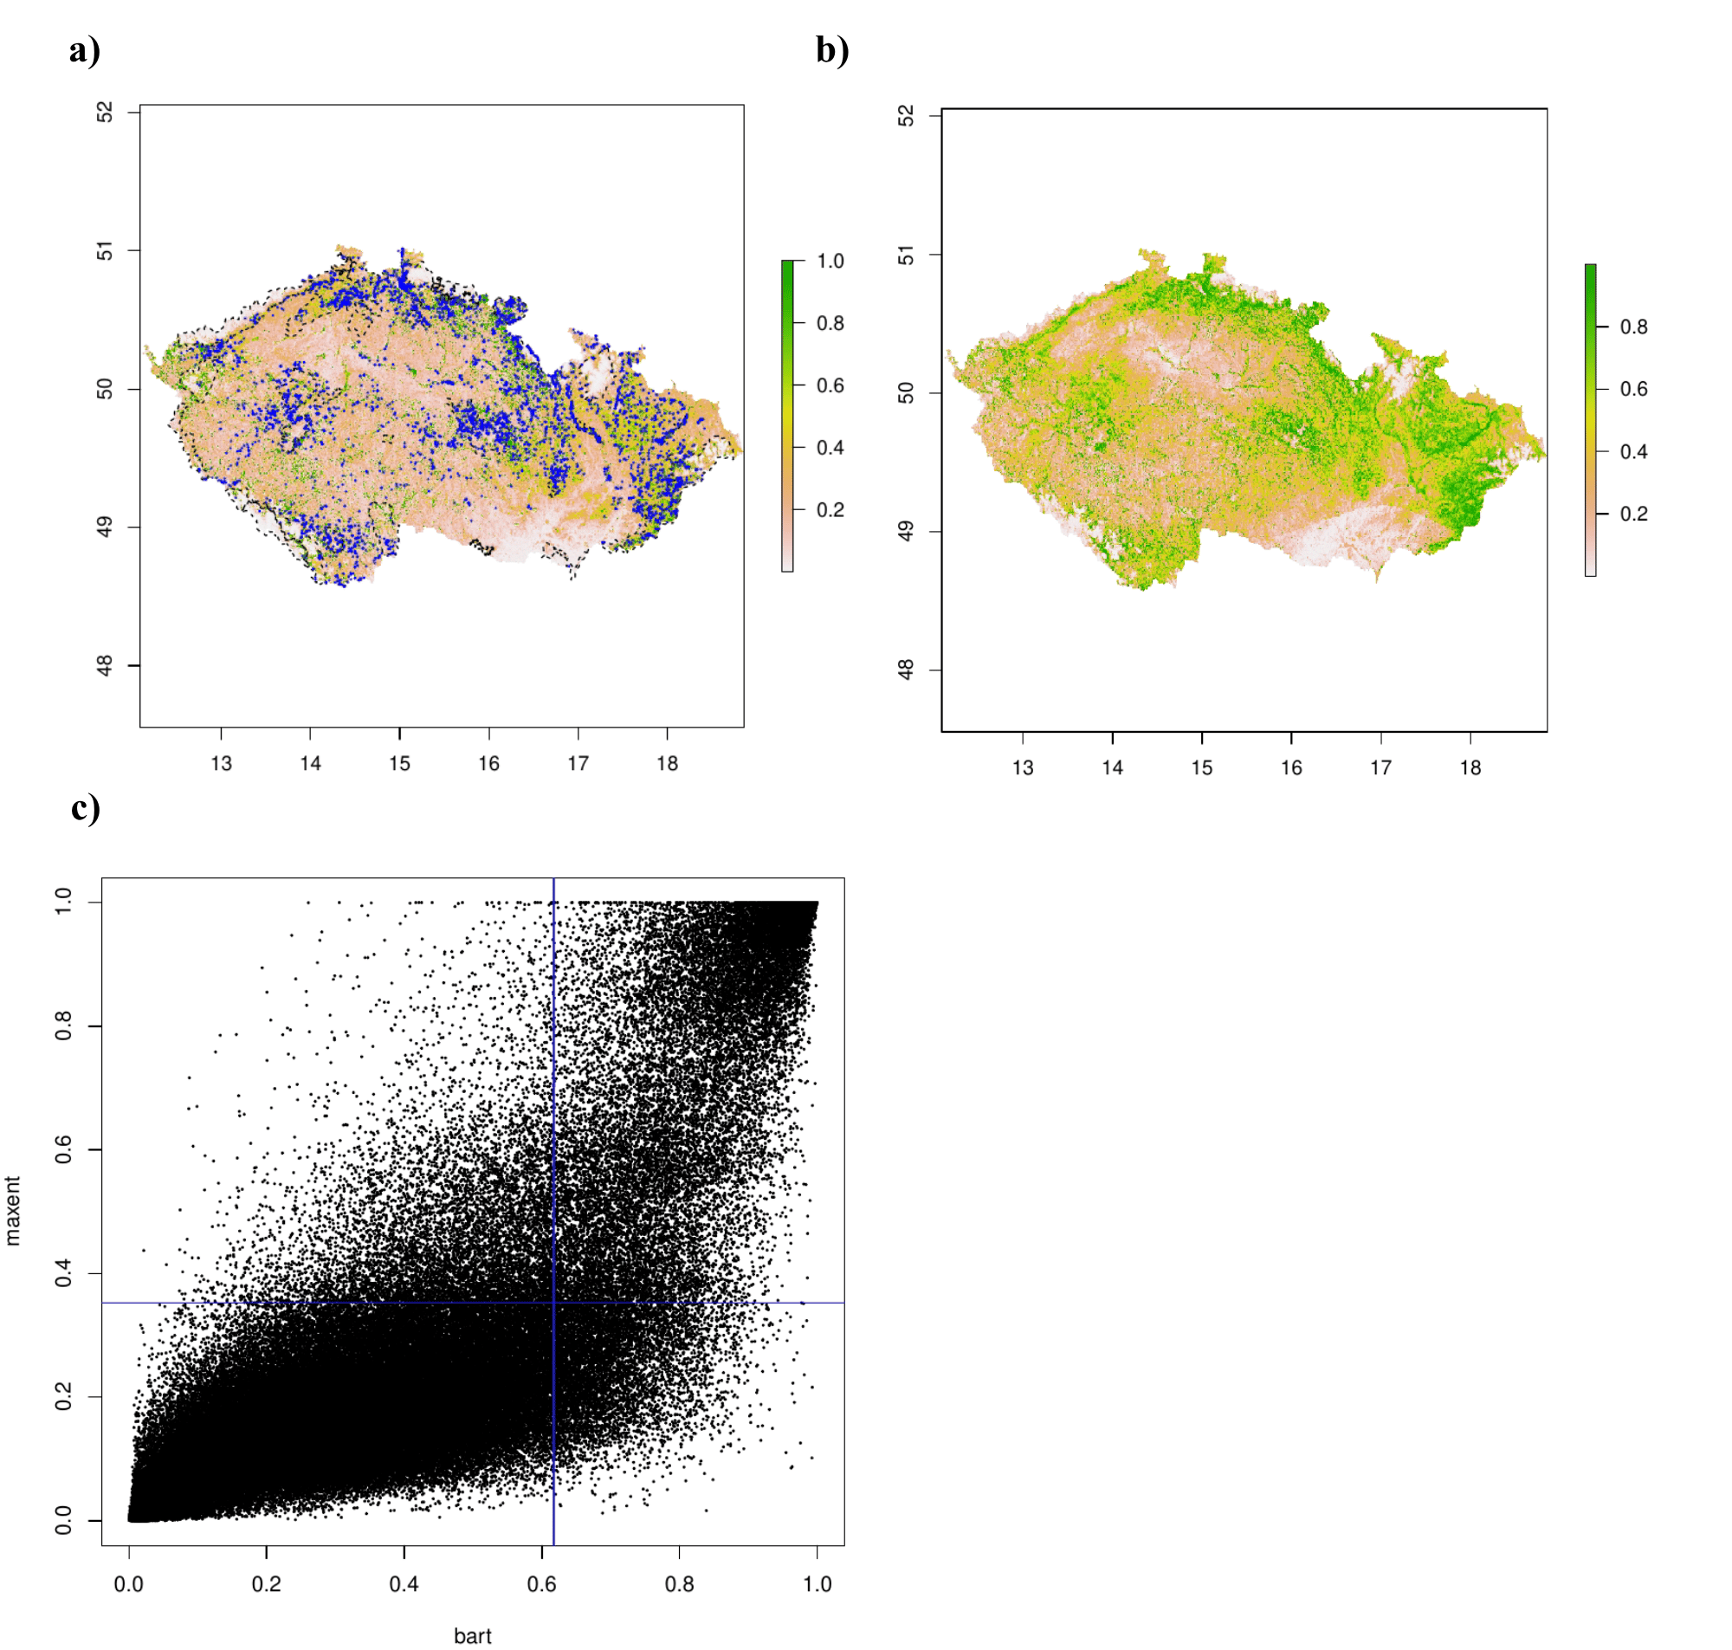
Obr. 6.4. Potenciální rozšíření modráska bahenního (Phengaris nausithous) na škále 30 zeměpisných sekund modelované a) metodou MaxEnt a b) BART .Odlišnost těchto dvou modelů (kolmá a vodorovná čára představují prahové hodnoty obou algoritmů).
Poslední model (vytvořený algoritmem BART na škále 100x100m a s přidanými prediktory DivLand) upřednostňuje 23 prediktorů. Parametry modelu a vliv jednotlivých prediktorů shrnuje obr. 6.5, proměnné jsou popsány v příloze I. Model vysvětluje velkou variabilitu (AUC = 0,962), hodnota tresholdu je 0,621, pravděpodobnost chyby typu I 0,090 a pravděpodobnost chyby typu II 0,111, TSS = 0,799.
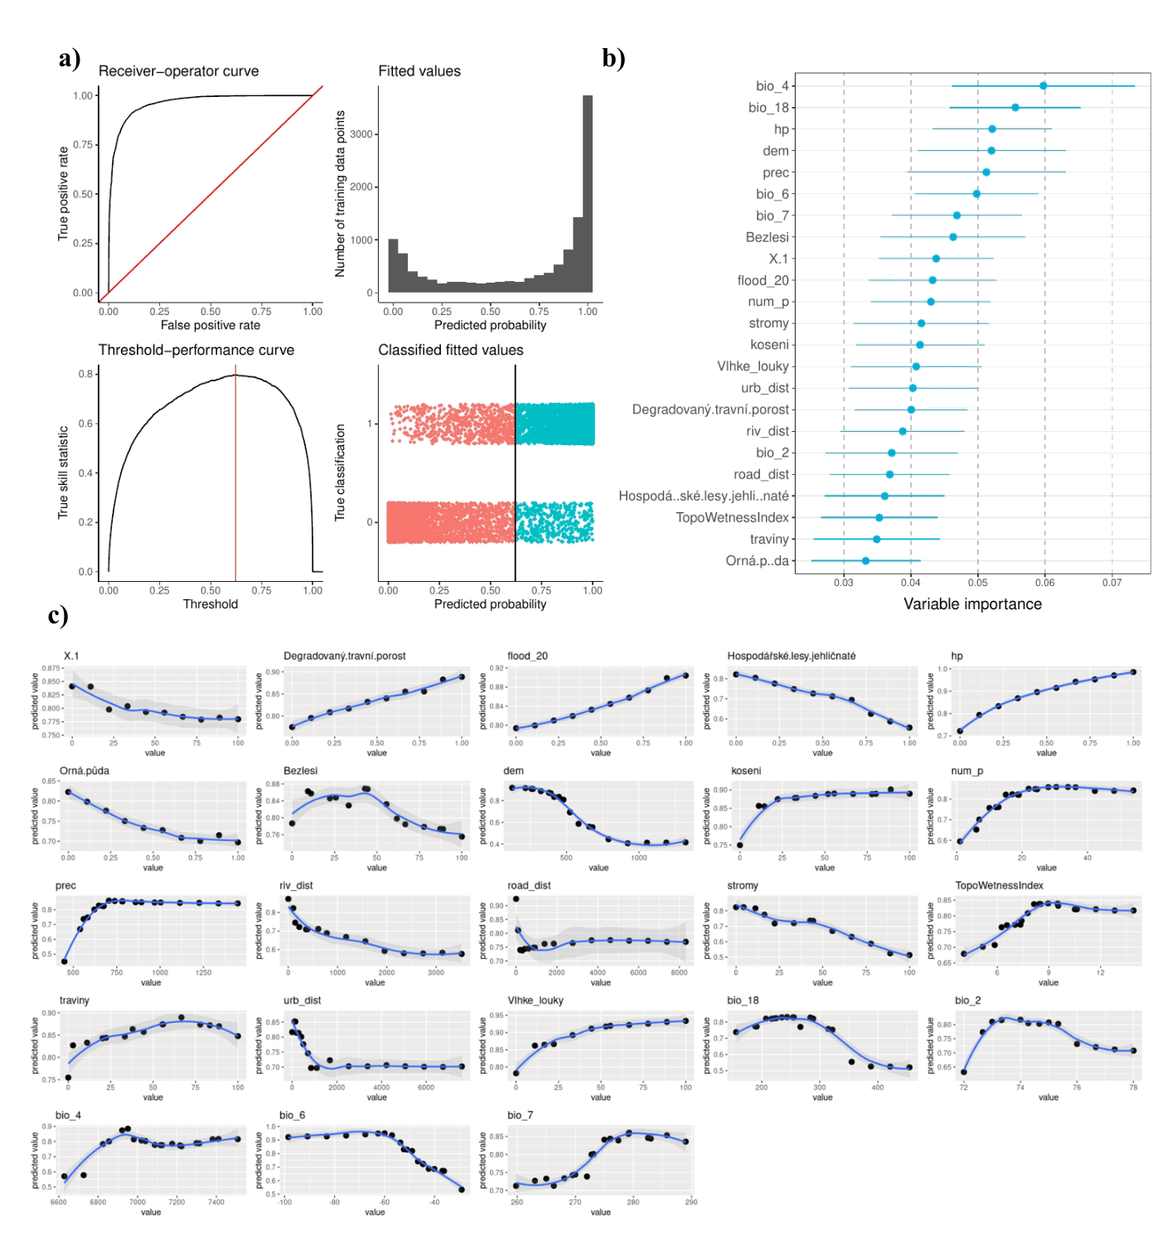
Obr. 6.5. a) Parametry modelu potenciálního rozšíření modráska bahenního (Phengaris nausithous). b) Relativní důležitost vybraných proměnných. c) Vliv jednotlivých proměnných (osy X) na predikci výskytu. Hodnoty pro Bio1–Bio11 jsou v desetinách °C, proměnné Bio12–Bio19 v mm. Modelováno metodou BART na škále 100 x100 m. s přidanými prediktory Div-land.
Nejvýznamnější oblasti výskytu se dle posledního modelu nacházejí při vodních tocích zejména v podhorských oblastech.
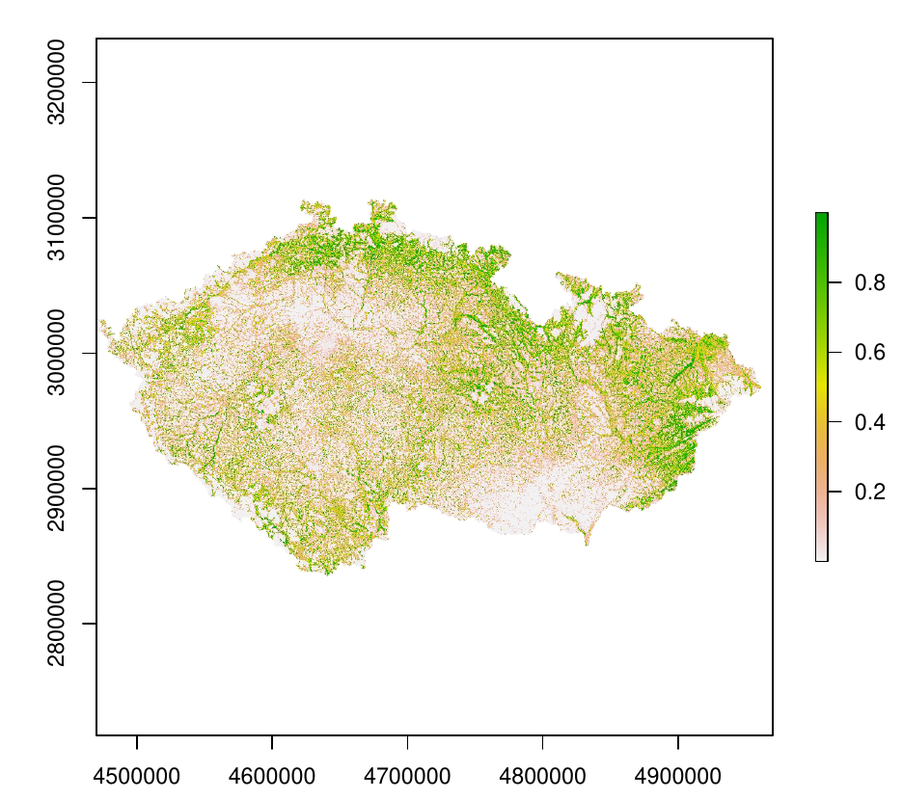
Obr 6.5. Potenciální rozšíření modráska bahenního (Phengaris nausithous) modelované metodou BART na škále 100x100 m, s přidanými prediktory Div-land.
Všechny tři modely se do velkémíry shodují v oblastech výskytu modráska bahenního, ale liší se detailech, které jsou vidět zejména na jemnější škále Tabulka 6.1 shrnuje korelační koeficienty všech modelů, Obr. 2.7 ukazuje mapu s rozdíly pravděpodobností výskytu dvou nejvíce odlišných modelů.
Tabulka 6.1. Korelace modelů potenciálního rozšíření modráska bahenního (Phengaris nausithous). Korelační koeficienty vždy dvojice modelů. MaxEnt = model vytvořený metodou MaxEnt na škále 30 zeměpisných sekund,BART = model vytvořený metodou BART na škále 100 x100 m. s přidanými prediktory Div-land.
 | MaxENT | BART | BART - DivLand
MaxENT | - | 0.80 | 0.53
BART | 0.80 | - | 0.61
BART - DivLand | 0.53 | 0.62 | -

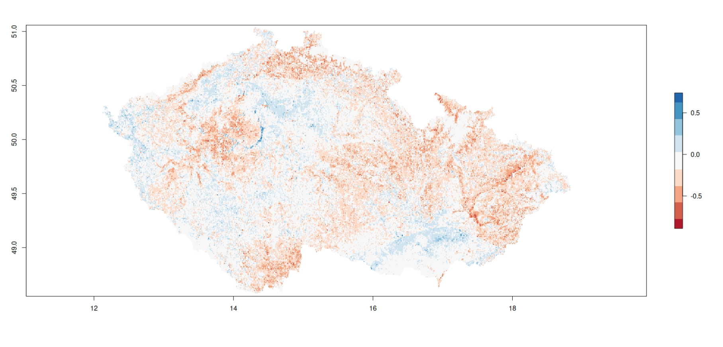
Obr. 6.7. Odlišnosti potenciálního modráska bahenního (Phengaris nausithous). modelované metodou BART a MaxEnt na škále 30 zeměpisných sekund. Modrá = vyšší pravděpodobnost výskytu podle modelu vytvořeného metodou MaxEnt, Červená = vyšší pravděpodobnost výskytu podle modelu vytvořeného metodou BART.
Potenciálně vhodné lokality pro modráska bahenního na 95% nejčastějších kategorií v KVES, s nejvíce záznamy shrnuje Tabulka 6.2. Ukázka potenciálně vhodných lokalit včetně pravděpodobnosti výskytu podle modelu BART - DivLand Obr. 6.8.
KVES | počet záznamů | procent
Mezofilní louky | 3271 | 40,8
Degradovaný travní porost | 2698 | 33,6
Aluviální a vlhké louky | 336 | 4,2
Dopravní síť | 281 | 3,5
Rozptýlená zeleň | 247 | 3,1
Souvislá zástavba | 197 | 2,5
Orná půda | 148 | 1,8
Ovocný sad, zahrada | 103 | 1,3
Nepůvodní křoviny | 85 | 1,1
Lužní a mokřadní lesy | 78 | 1,0
Hospodářské lesy smíšené | 76 | 0,9
Suché trávníky | 67 | 0,8
Nesouvislá zástavba | 63 | 0,8
Mokřady a pobřežní vegetace | 58 | 0,7
Vodní toky | 49 | 0,6
Průmyslové a obchodní jednotky | 45 | 0,6
Rašeliniště a prameniště | 42 | 0,5
Městské zelené plochy, okrasná zahrada, park, hřbitov | 39 | 0,5
Přírodní křoviny | 28 | 0,3
Hospodářské lesy jehličnaté | 27 | 0,3
Rybníky a nádrže | 14 | 0,2
Doubravy a dubohabřiny | 13 | 0,2
Bažina, močál | 12 | 0,1
Sportovní a rekreační plochy | 11 | 0,1
Makrofytní vegetace stojatých vod | 10 | 0,1
Bučiny | 7 | 0,1
Hospodářské lesy listnaté | 7 | 0,1
Skládky a staveniště | 6 | 0,1
Rašelinné lesy | 1 | < 0,1
Skály, lomy (umělé) | 1 | < 0,1
Tabulka 6.2. Počet záznamů modráska bahenního (Phengaris nausithous) použitých pro model podle kategorií KVES. Tučně: proměnné použité pro výběr konkrétních lokalit.
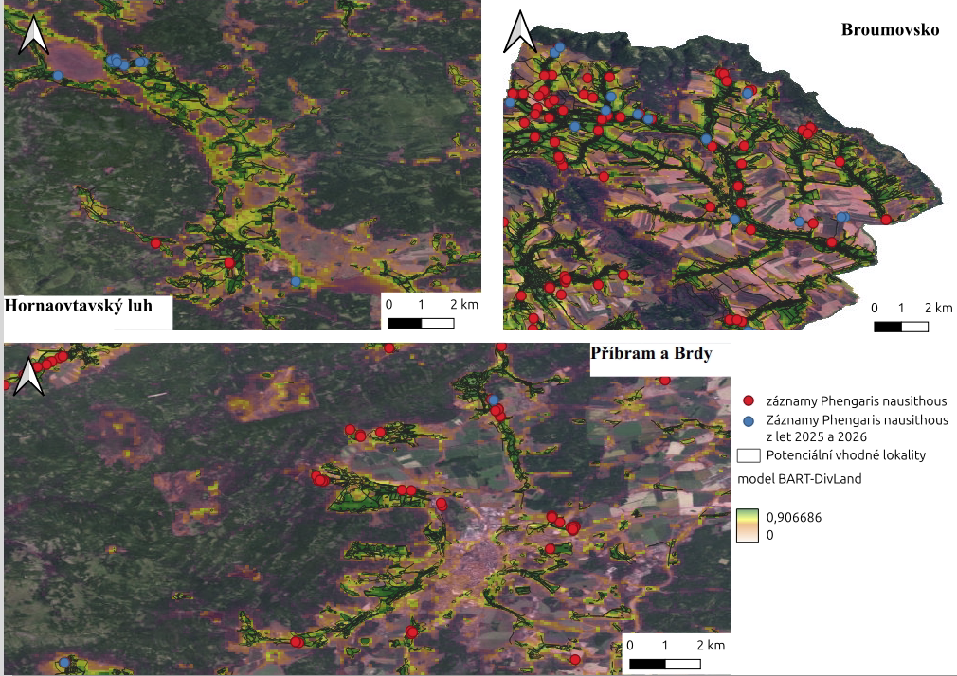
Obr. 6.8. Ukázka potenciálně vhodných lokalit pro výskyt modráska bahenního (Phengaris nausithous) v závislosti na výskytu druhu (nahoře) a v místě nálezů po roce 2025 (které nevstoupily do modelu). Modelováno metodou BART na škále 100x100 m.
Dodělat: korelace s novými nálezy, naše pozorování (+ na google disku jsou data od Pavla), celkově
Nové lokality ukazují oblasti se silnou pozitivní korelací k modelu až po silnou negativní korelaci (rozsah Spearmanova koeficientu - 0,82 - 0,93). Většina navštívených lokalit v letech 2025 - 2026 slabě koreluje s modelem (medián 0,30). U 25% lokalit je Spearmanův koeficient pod hodnotu - 0.02, a u 25% lokalit je korelace vyšší než 0,51.
popsat z vrstvy nausithous_overovani v adresáři

